Методическая разработка досуговой деятельности (игра по станциям)
в подготовительной группе ДОО «Александр Невский»
Милюкова Ю.А. ,воспитатель
ГБДОУ №28 Кировского района

Знакомство с личностью Александра Невского в детском саду не позволяет дошкольникам осознать огромный вклад Александра Невского в историю Отечества, увидеть важное место его имени и подвига в сознании прошлых поколений и граждан современной России.
Воспитателю необходимо пробудить интерес к истории прошлого и личности Александра Невского. В связи с этим, возникает потребность в использовании нетрадиционных форм изучения данного материала. Именно поэтому, дошкольники отправляются в путешествие, в котором имеют возможность применять полученные знания в условиях имитации прошлого, тем самым, углубляя и расширяя представления о личности Александра Невского. У каждого народа есть заветные имена, которые никогда не забываются, напротив, чем дальше развивается историческая жизнь народа, тем ярче, светлее становится в памяти потомства нравственный облик тех деятелей, которые, отдав все силы на служение своему народу. Такие деятели становятся излюбленными народными героями, составляют его национальную славу, их подвиги прославляются в сказаниях и песнях. Это звёзды на историческом горизонте, освещающие весь дальнейший исторический путь народа. Таким был Александр Невский. В его честь построено много храмов и часовен, а наших современных защитников Отечества, наших солдат, за подвиги, отвагу и героизм награждают знаком высшей воинской доблести - орденом Святого Александра Невского. Для меня конкретно это святой покровитель нашей семьи. Символично, что мой папа Александр родился 12 сентября, а мама Таисия 6 декабря. Это дни памяти святого Александра Невского.
Цель: формирование целостного образа Александра Невского через систему познавательных, творческих и развивающих заданий.
Задачи:
Воспитательные:
- Приобщение дошкольников к духовным традициям русского народа, формирование нравственных чувств и понятий, опираясь на примеры жизни святых
-Формировать нравственные понятия: долг, служение Отечеству;
-Воспитывать навыки дружелюбного общения;
Развивающие:
-Способствовать формированию познавательного интереса к личности и деятельности Александра Невского;
Образовательные:
-Расширять представление детей об историческом прошлом нашей Родины;
-Развивать речь детей и расширять, и обогащать словарный запас -Расширение кругозора дошкольников (знакомство с памятниками изобразительного искусства, музыки, кинематографа);
-Способствовать формированию познавательного интереса к личности и деятельности Александра Невского;
Интеграция образовательных областей: «Познавательное развитие»; «Речевое развитие»; «Художественно-эстетическое развитие»; «Социально-коммуникативное развитие»; «Физическое развитие».
Форма: игра по станциям
Предварительная работа:
- Беседы и рассматривание книг, произведений искусства о защитниках Отечества и др.
- Разучивание стихотворения
Используемые педагогические технологии:
· Работа в группах;
· Игровые технологии;
· Использование ТСО;
Оборудование:
· ПК и мультимедийный проектор (2 шт.);
· Видеофрагмент из к/ф С. Эйзенштейна «Александр Невский» - http://files.school-collection.edu.ru/dlrstore/98e61649-723a-4228-a371-d58c8664efd6/%5BIS10IO_1_4-12%5D_%5BKI_06%5D.html
· Аудиофрагмент «Вставайте, люди русские» из кантаты С.С. Прокофьева «Александр Невский» - http://files.school-collection.edu.ru/dlrstore/c331ae38-e1a5-4a3f-9c02-883ad4f5a80a/%5BIS10IO_1_4-12%5D_%5BMU_05%5D.html
· Грамоты для всех участников;
· Раздаточный материал (шаблон воина и атрибутики, фото мест, связанных с Александром Невскими др.)
Организационный момент:
В группе располагаются шесть игровых станций, названия которых обозначены картинками. На каждой станции дети выполняют задания.
Ход мероприятия:
Вступительное слово:
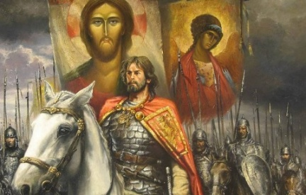
Сегодня мы поговорим о человеке, который не только был воином, но и истинным хранителем нашей страны и христианской православной веры. Имя Александра Невского – одно из самых славных в истории нашей страны. И не только славных, но и одно из самых светлых и любимых русским народом. Жизнь князя Александра – полководца и дипломата, выдающегося государственного деятеля и святого – издавна привлекала внимание потомков. Героев наша история дала немало, но почти никого из них не вспоминают потомки с таким тёплым чувством, как Александра. Он много потрудился для Русской земли - вклад его в строительство Российского государства бесценен. Сегодня в нашем путешествии вы не только сможете познакомиться с некоторыми из этих произведений и открыть для себя новые стороны Великого князя. Мы с вами начинаем путешествие в прошлое. Нам необходимо будет пройти шесть станций. А сейчас, ребята, в добрый путь!
Мы с вами подошли к станции под названием «Родина». На станции – «Родина» вам необходимо будет вспомнить пословицы и поговорки о Родине. Дети охотно называют пословицы и поговорки. Родина – мать, умей за нее постоять. Жить – родине служить. Человек без родины – что соловей без песни. Родина любимая - мать родимая. От Родины теплом веет. Дальше перед нами новая станция. На станции – «Детство» вам необходимо будет вспомнить детство Александра Невского. Рассказы детей. В три года его посадили на коня. Княжеские воины обучили его владеть оружием, и он быстро овладел этим мастерством, его учили защищать себя и других, воспитывали защитником своей земли. И в военном деле, и в чтении и письме Александр быстро преуспел. Он вырос, превратился в ловкого, сильного отрока, который любил читать и прекрасно писал. В те времена чтению учились по Священному Писанию. Александр полюбил слово Божие и хорошо его усвоил. Заповеди Христовы глубоко проникли в сердце мальчика. Воспитатель: Ребята, родился Александр в славном городе Переславле - Залесском в семье князя Ярослава Всеволодовича. Под матушкины песни и сказки, окруженный ее любовью и лаской, рос маленький княжич. Быстро кончилось детство. Когда исполнилось Александру 5 лет, мальчика посвятили в воины. Много лет правил в Новгороде отец Александра - Ярослав, а когда исполнилось сыну шестнадцать лет, вручил ему меч – это в то время был символ власти. Поклялся юный князь защищать от врагов новгородские земли. Спустя некоторое время он стал княжить в городе Новгороде.
На станции «Защитник» мы вспомним кто же такой защитник. Ответы детей. С.И. Ожегов дал такое толкование слову “защитник” - это тот, кто защищает, охраняет, оберегает кого-нибудь или что-нибудь. Каждое имя имеет смысл. АЛЕКСАНДР - по-гречески означает защитник людей. Но вернемся к Александру Невскому. Князь Александр Невский одерживал свои победы над врагом и видно Бог помогал ему. Знаменитое высказывание Александра Невского: "Кто к нам с мечом придет, тот от меча и падет". Александр впоследствии прославился, и стал особенно любим на Руси. И в наши дни глубоко почитают в России и верующие и неверующие святого благоверного князя Александра Невского Свое имя юный Александр оправдал. Сделавшись князем, он всегда старался защищать свой народ от врагов. Воспитатель: ребята, а кто нам расскажет о дружине? Дружина - это постоянное войско князя. Дружинники служили князю, вместе ходили с ним в походы, вместе делили тяготы военной жизни. Князь любил дружину, берег ее. Воспитатель. Ребята, сейчас я вам предлагаю с помощью деталей костюма одеть дружинника Александра Невского. Сначала мы вспомним названия деталей костюма. Давайте на картинках рассмотрим детали вооружения русского дружинника. (Булатный шлем, доспехи - броня, кольчуга, копье, щит, прямой меч, колчан со стрелами) Ребята создают костюм дружинника называя детали костюма. 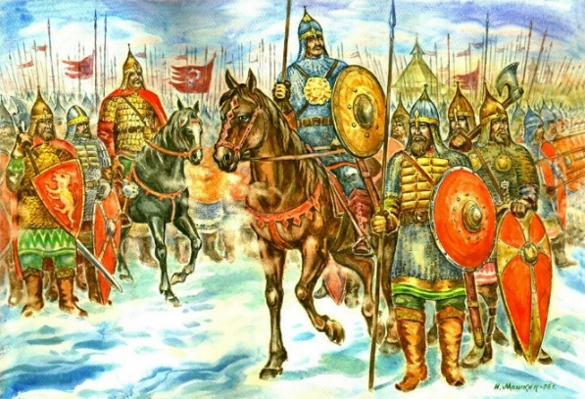 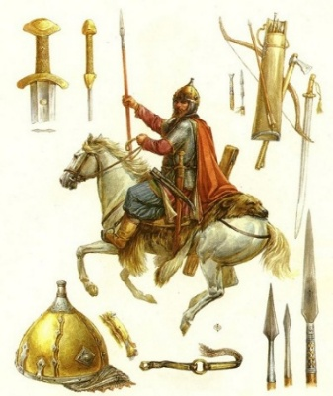
Молодцы. Ребята справились с заданием, а сейчас нам пора снова в путь.
На станции «Подвиги Александра Невского» ближе познакомитесь с личностью князя. Вы вспомните основные сражения, в которых принимал участие Александр Невский. Перед вами лежат 2 карты сражений. Надо вспомнить о сражениях и рассказать о самом главном во время сражений. Воспитатель. А сейчас представьте, что вы живёте в том далёком времени и стоите на страже своей Родины. Новгородцы восхищались своим князем - красивым, высоким, с сильным голосом, гремевшим, как труба. Рассказы детей Испугались новгородцы, не надеялись они с малым войском отбить сильного врага. Но князь Александр сказал: "Нас немного, а враг силен. Но не в силе Бог, а в правде". Эта заповедь Александра дошла до наших дней. Утром 15 июля 1240 года войско князя Александра незаметно подошло к неприятельскому лагерю, и внезапно напали на врага, поражая их топорами и мечами. Завязалась битва. Эта битва произошла на реке Нева. Шведы бежали, новгородцы преследовали их. С победой вернулось русское войско в Новгород, а князь Александр получил к своему имени почётное прозвание - Невский. Знаменитое сражение, известное в истории под названием Ледового побоища, произошло на льду Чудского озера, у скалы, называемой Вороний Камень. Русские полки ударили с боков во вражеский клин и сокрушили его. Победа в Ледовом побоище прославила Александра Ярославича Невского как великого полководца Руси.
Станция Ледовое побоище (5 апреля 1242)
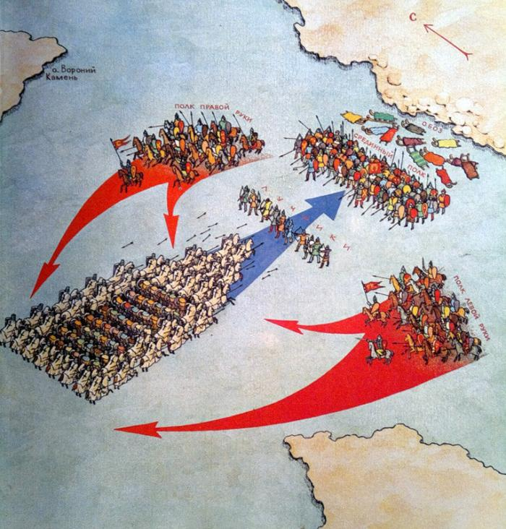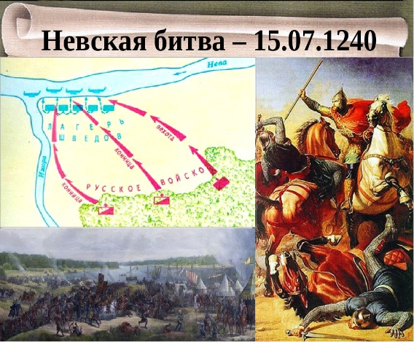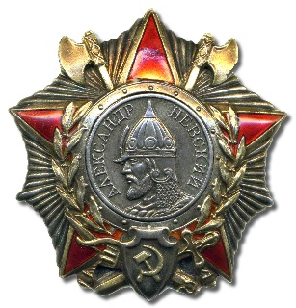
На этой станции нас ждет физкультминутка.
Физкультминутка
Дружно встанем – раз, два, три – (дети шагают на месте)
Мы теперь богатыри! (руки согнуты в локтях, показываю силу)
Мы ладонь к глазам приставим, (правую руку подносят козырьком к глазам)
Ноги крепкие расставим,
Поворачиваясь вправо – оглядимся величаво (повороты вправо, влево)
И налево надо тоже поглядеть из-под ладошек,
И направо, и ещё, через левое плечо.
Дружно встанем – раз, два, три – (встали ровно, выпрямили спинки)
Мы теперь богатыри!

Станция «Искусство» откроет для вас художников, музыканта, поэтов, режиссера, которые увековечили Александра Невского на века.
Михаил Ломоносов создал Александра Невского в мозаике.
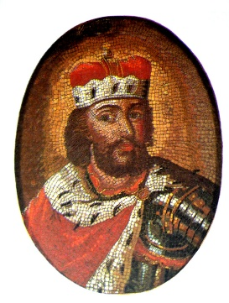
Художники Виктор Васнецов, Николай Рерих и Павел Корин создали картины, изобразив князя то в боевом шлеме, то в нимбе святого.
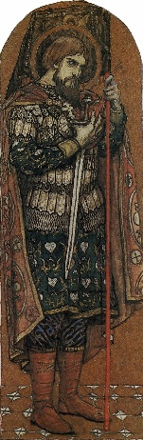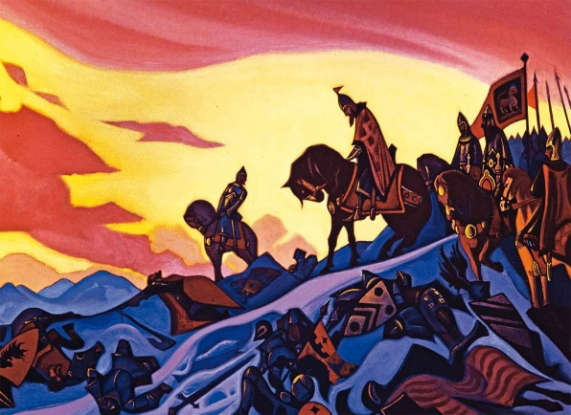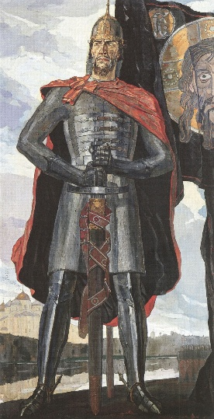

Композитор Сергей Прокофьев посвятил ему проникновенную кантату, Константин Симонов – поэму, а режиссер Сергей Эйзенштейн – патриотический фильм. Воспитатель: Ребята, перед вами лежат репродукции картин. Рассматривайте внимательно и скажите кто автор, название картины. Молодцы. Справились.
Дети читают стихотворение Ю. Пантюхина –
«Александр Невский».
Он молодым был и пригожим,
Всем сердцем Русь свою любил,
Молва носилась: «Богом рожен»,
Великим, мудрым князем был!
Он полководцем стал искусным,
В толк брал военные дела.
Ему дано было родиться,
Украсить ратный пьедестал.

Воспитатель: Прослушайте фрагмент кантаты композитора С.С. Прокофьева «Александр Невский» Дети прослушивают музыкальный фрагмент и делятся с друг другом впечатлениями. Посмотрите видеофрагмент фильма «Александр Невский» и ответьте на вопросы:
1. Какой Александр Невский?
2. Как Александр относится к дружине?
3. Хотели ли вы быть похожими на Александра Невского и почему?
На станции «Святой Александр Невский» познакомитесь с памятными местами нашего города, связанными с именем князя. Сегодня святые мощи благоверного князя Александра Невского можно увидеть в г. Санкт-Петербурге в Александро-Невской лавре. Здесь, перед иконой св. благоверного князя Александра Невского можно прочитать молитву и попросить у него мужества, ясного разума, крепости и смирения. Всю свою жизнь Александр Невский посвятил освобождению России от иноземных захватчиков. Бог помогал Александру. Перед сражением на Неве ему было видение св. Бориса и Глеба, которые договаривались помочь молодому князю. Сохранил Русь и православную веру. Перед смертью он принял монашество. Митрополит Кирилл, который, узнав о смерти великого князя, с горечью произнес: “Зашло солнце Русской земли”. Князя Александра с почестями похоронили во владимирском Успенском соборе. Прошло много столетий. И вот в 1724 году из Владимира в Санкт- Петербург были торжественно перенесены мощи святого князя Александра Невского, которого русские люди любили и царь Пётр особенно любил и почитал. Мощи были положены в ново построенном монастыре, посвящённом святому князю Александру. Здесь, в Александро-Невской лавре, в Троицком соборе, у раки со святыми мощами и сегодня можно преклонить колени и помолиться благоверному князю Александру. Потрудился Александр для Русской земли. Мужественно и победоносно боролся он с западными врагами, расчетливо, умно берёг свой народ от хищных татар. Среди трудных княжеских дел не забывал благочестивый князь и христианских обязанностей: много серебра и золота передавал он в Орду, не мало несчастных выкупил из тяжкой неволи татарской. Многие звали его своим “ангелом-хранителем”. Русская церковь причислила его к лику святых. Когда грянула Великая Отечественная война, подвиг Александра стал примером для тысяч и тысяч бойцов. Был учрежден орден Александра Невского, которым отмечали славные дела командиров. Русские люди любят и почитают святого благоверного князя Александра Невского. Подвиг Александра Невского не забыт. Ребята, выберите фотографии памятных мест Петербурга, связанных с именем Александра Невского и назовите их.

Варианты фотографий:
Мост Александра Невского Александро-Невская лавра Мощи Александра Невского
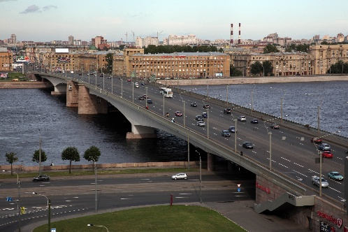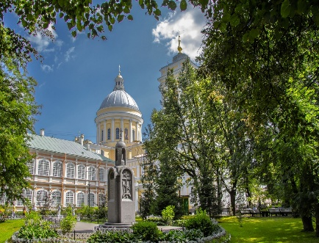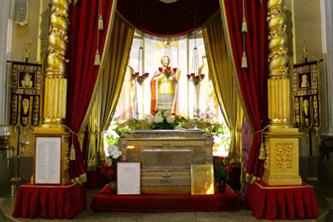
Памятник Александру Невскому Метро Площадь Александра Невского
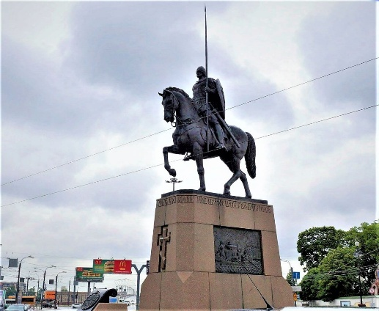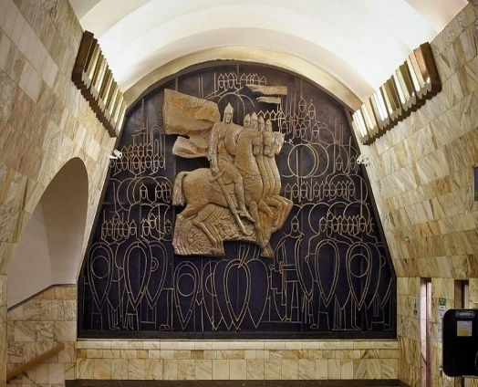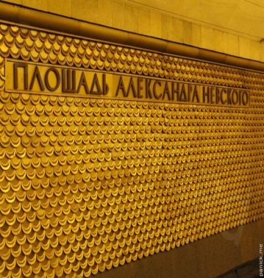
Александр Невский жил очень давно, много веков назад. Во все времена нужно защищать свою страну. Мы должны чтить славные традиции наших предков и стремиться вырасти сильными и отважными, умными, добрыми, чтобы тоже защищать нашу страну, заботиться о благополучии и процветании нашей Родины – России.
Список литературы:
- Л.Л. Шевченко Пособия комплекта «Добрый мир»: методические рекомендации, хрестоматия книги 2 и 3.-изд.- центр поддержки культурно-исторических традиций Отечества, Москва.2011 – 176с.
- Колпакова, О. В. Александр Невский : [ 6+] / Ольга Колпакова ; худож. Петр Болюх. - СПб. : Качели, 2018. – 22с.
- https://chto-takoe-lyubov.net/stikhi-o-aleksandre-nevskom/, дата обращения 01.11.2020
- «Святые защитники земли русской», М, Известия, 2009, с.с.153-158
- https://nsportal.ru/detskiy-sad/okruzhayushchiy-mir/2015/04/16/kartoteka-fizkultminutok-i-palchikovyh-igr-po-teme, - дата обращения 01.11.2020

